Artigo de revisão
Atividade física e saúde: produção científica em periódicos da Educação Física no Brasil

Physical activity and health: production of scientific journals of Physical Education in Brazil

Título simplificado: Atividade Física e Saúde no Brasil
Palavras do resumo: 157
Palavras do texto: 1669
Referências: 11
Figuras: 2
Tabelas: 1

RESUMO: A área da Atividade Física e Saúde (AFS) destaca-se como campo de atuação prioritário na busca da redução da prevalência de Fatores de Risco vinculados as doenças crônicas não transmissíveis. A frequência com que o tema se faz presente nas publicações especializadas permite avaliar a desenvoltura e a consolidação da AFS enquanto lato sensu do saber junto aos profissionais da área. OBJETIVO: Consiste na constatação da frequência da publicação de estudos com a temática “AFS” junto aos principais periódicos nacionais vinculados á área de Educação Física (EF). MÉTODOS: Estudo descritivo, de screening dos termos da AFS junto aos periódicos científicos brasileiros nos anos de 2003; 2008 e 2013. RESULTADOS: Comparando as publicações da área de AFS com as demais áreas da EF, observou-se um aumento absoluto dos estudos indexados nos periódicos pesquisados (291%), no entanto a frequência relativa ficou estável no mesmo período, apontando também, uma evolução da publicação de outras áreas da EF nestes periódicos.
Palavras-Chave: Atividade Motora; Saúde Pública; Índice de Periódicos; Portais de Acesso a Revistas Científicas.

ABSTRACT The area of Physical Activity and Health (PAH) stands out as a priority field of action in the pursuit of reducing the prevalence of risk factors linked to chronic no communicable diseases. The frequency with which the theme is present in specialized publications enables to evaluate the ease and consolidation of the area while the PAH lato sensu of knowledge among professionals in the area. OBJECTIVE: Consists in measuring the frequency of the issue of AFS with leading national journals linked to the area of Physical Education (PE). METHODS: A descriptive study, the terms of screening of AFS at Brazilian Journals from 2003, 2008 and 2013. RESULTS: Comparing the publications area of ​​AFS with other areas of PE, there was an increase in studies of indexed journals surveyed (291%), however the relative frequency was stable in the same period, also indicating an increasing trend of publishing other areas of PE in these journals.

Keywords: Motor activity; Public Health; Periodical Index; Portals for Scientific Journals.

INTRODUÇÃO

As mudanças demográficas, epidemiológicas e nutricionais ocorridas no Brasil, principalmente a partir da segunda metade do século XX, fizeram com que novas ações em saúde pública fossem necessárias, especialmente em função do aumento das doenças crônicas não transmissíveis (DCNT). O conjunto dessas transições resultou na incorporação da atividade física na lista de prioridades da agenda de saúde pública nacional e internacional¹, dado que a prática regular de atividade física desempenha um importante papel para a manutenção da saúde . A inatividade física e o comportamento sedentário são alguns dos fatores de risco para a ocorrência de diversas DCNT ².
Na literatura internacional, a temática da AFS ganha cada vez mais espaço, gerando uma maior disponibilidade de informações³. No Brasil, é importante destacar o crescimento do investimento público em pesquisas na área de AFS por parte do CNPq principalmente⁴, a evolução da pesquisa epidemiológica em AFS no Brasil^{5,6}, o importante posicionamento da área da AFS nos Programas de Pós-graduação em EF no Brasil⁷ e um elevado volume anual de publicações brasileiras observadas a partir do século XXI nos periódicos internacionais⁸. A partir destes dados, podemos cogitar a hipótese de que houve um crescimento da temática AFS nos periódicos nacionais ao longo da última década.
No Brasil, há indício de que existe um aumento no número de estudos publicados sobre AFS, entretanto este estudo limitou-se a apenas um periódico⁹. Sendo assim, esta pesquisa tem como objetivo verificar a participação da temática da AFS nas principais revistas da área de Educação Física no Brasil e comparar a produção científica da área em três períodos distintos: 2003, 2008 e 2013.

MÉTODOS

Foi realizado um estudo descritivo, com busca de artigos publicados nos periódicos científicos brasileiros na área da EF, em três anos distintos: 2003, 2008 e 2013. Para levantamento dos periódicos foi consultado o sistema WebQualis, tendo como base a área de avaliação da EF, considerando-se as avaliações de 2014. Para seleção dos mesmos utilizou-se os seguintes critérios de inclusão: a) possuir corpo editorial e sede fixada no Brasil; b) ser classificado como A1, A2, B1 ou B2 no WebQualis; c) ser específico da área, ou seja, apresentar maior parte das publicações vinculadas à área da EF; e d) estar disponível on-line.
Após a definição dos periódicos, foram consultados todos os volumes e edições nos anos pesquisados, sendo considerados para análise somente os artigos originais.
Os artigos presentes nas edições selecionadas foram classificados em duas áreas de investigação: artigos da área de AFS e outras áreas da EF. Para seleção dos artigos com temática na área de AF e saúde foram utilizados os seguintes critérios: (1) conter as palavras atividade física e saúde no título, resumo e/ou palavras-chave do artigo, ou (2) contemplar as seguintes áreas de investigação: (a) níveis da AF e tendências temporais; (b) determinantes da prática da AF; (c) consequências da prática da AF na saúde; (d) intervenções para promoções da AF; (e) plano de ações local, nacional e global em AFS.
Cada periódico foi avaliado por dois avaliadores com experiência na área de AFS, os quais realizaram a leitura dos títulos e/ou resumos de forma independente. Em caso de discordância quanto à classificação na área temática, um terceiro avaliador foi consultado.
Os dados foram tabulados em planilha e analisados utilizando-se estatística descritiva (frequências absolutas e relativas). As análises foram conduzidas no software Microsoft®Office® Excel 2010, versão para Microsoft® Windows™.

RESULTADOS
De acordo com os critérios de inclusão definidos, 11 periódicos foram selecionados para a investigação: 1) Revista Brasileira de Atividade Física & Saúde (RBAFS) – Sociedade Brasileira de Atividade Física e Saúde; 2) Revista Brasileira de Cineantropometria & Desempenho Humano (RBCDH) – Núcleo de Pesquisa em Cineantropometria & Desempenho Humano da Universidade Federal de Santa Catarina; 3) Revista Brasileira de Ciência e Movimento (RBCM) – Centro de Estudos do Laboratório de Aptidão Física de São Caetano do Sul 4) Motriz – Universidade Estadual Paulista – Rio Claro; 5) Revista da Educação Física (REF) – Escola de Educação Física da Universidade Estadual de Maringá; 6) Revista Brasileira de Ciências do Esporte (RBCE) – Colégio Brasileiro de Ciências do Esporte; 7) Revista Brasileira de Educação Física e Esporte (RBEFE) – Universidade de São Paulo; 8) Revista Movimento – Escola de Educação Física da Universidade Federal do Rio Grande do Sul; 9) Revista Brasileira de Medicina do Esporte (RBME) - Sociedade Brasileira de Medicina do Exercício e do Esporte; 10) Pensar a Prática – Faculdade de Educação Física da Universidade Federal de Goiás; e 11) Licere –Programa Multidisciplinar de Mestrado em Lazer da Universidade Federal de Minas Gerais.
Entre estes periódicos selecionados, três obtiveram qualificação WebQualis A2, quatro B1 e quatro B2, sendo que apenas cinco estão indexadas no Scientific Electronic Library Online (Scielo). Ao todo 1.296 artigos originais foram identificados nas edições consultadas nos três anos. Avaliando o total de artigos originais, verificou-se um aumento no número de publicações na área da EF (212 em 2013, 404 em 2008 e 680 em 2013), assim como na subárea da AFS (23 em 2003, 39 em 2008 e 67 em 2013). Observa-se um incremento na quantidade dos artigos referidos a AFS no período estudado, no entanto, este aumento absoluto não se reflete na frequência relativa neste espaço de tempo. Os resultados descritivos são apresentados na Tabela 1.
A RBAFS foi o periódico que mais publicou na área da AFS e apresentou neste estudo um crescimento no volume de publicações em todos os três períodos. No entanto, apesar de mostrar um acréscimo de 2,2 vezes no volume de publicação de 2003 para 2008 e 2,6 vezes de 2008 para 2013, a proporção de 2013 ficou menor do que a observada anteriormente em 2008, quando comparada com o montante geral de publicações na área de EF. Por outro lado, a Revista Movimento não apresentou publicações no ano de 2003 e poucas publicações nos demais períodos. Já os periódicos Pensar a Prática e Licere não apresentaram nenhuma publicação com ênfase em AF em 2003 e 2008, e apenas a Pensar a Prática apresentou um estudo em 2013. A comparação das proporções das publicações na área de AFS pode ser contemplada na Figura 1.
Quanto à classificação dos periódicos brasileiros pelo sistema WebQualis, a publicação científica da área presente no estrato A2 mostrou um aumento entre 2003 e 2013 (de 5,5% para 7,4%, respectivamente). Já nas publicações dos outros estratos, observou-se uma estabilidade no WebQualis B1 e um aumento no WebQualis B2. Estes dados podem ser observados na Figura 2.

DISCUSSÃO

O principal achado deste estudo é que apesar do aumento no número absoluto de artigos originais publicados na área de AFS, constatou-se que não houve um aumento relativo nos artigos publicados abordando o tema, dentro dos principais periódicos da EF. Isto ocorreu porque houve um crescimento da publicação da área de EF como um todo, demonstrando a consolidação da mesma como área do conhecimento.
Dados relativos ao triênio de 1998-2000 revelam que a pós-graduação em EF produziu um total de 507 artigos¹⁰. Em nossa pesquisa encontramos 1.296 artigos originais publicados na área de EF no somatório dos anos avaliados, sendo que exclusivamente no ano de 2013 foram publicados 680 artigos. Esses dados evidenciam que a produção científica na área de EF aumentou ao longo dos anos, corroborando com os nossos achados. Segundo um estudo publicado por Molina Neto (2006), a área de AFS foi a que apresentou o maior número de teses defendidas no período de 2001 a 2005¹¹.
No presente estudo, os periódicos que apresentaram maior contribuição na área de AFS foram a RBAFS, RBCDH e RBCM, sendo que estudo previamente citado, já indicava esse aumento no número de artigos publicados na RBAFS, principalmente a partir de 2007, resultado de um maior número de submissões na revista⁹.
O crescimento absoluto nas publicações nacionais encontrado neste estudo se relaciona diretamente com o surgimento de grupos de pesquisa na área da AFS no Brasil e o aumento dos cursos de Pós-graduação com linhas de pesquisa em AFS⁷, além de crescimento de financiamentos pelo CNPq de projetos e bolsas de produtividade nas linhas de pesquisa em AFS⁴. No entanto, o fato de não ocorrer crescimento proporcional das publicações, apesar de todo o investimento e crescimento da área já relatado⁴, pode ter ocorrido por vários motivos, por exemplo, a possibilidade de muitos investigadores da área publicarem em periódicos de menor impacto que não foram contemplados nesta pesquisa, assim como uma possível opção por periódicos especificamente da área da saúde e epidemiologia. E certamente, um fator que merece consideração é a possível escolha por periódicos internacionais para publicação, visto seu maior prestígio e maior impacto frente à comunidade científica, já que são poucos os periódicos nacionais da EF que estão indexados na base de dados on-line da Scielo, o que diminui o alcance das publicações. Entre as limitações do estudo, podemos mencionar a restrição feita em nossa pesquisa aos periódicos da área de EF, excluindo, portanto publicações de outros periódicos que poderiam englobar a AFS. Além disso, não foram avaliados os periódicos com WebQualis B3 e subsequente.
Portanto, conclui-se pelo presente estudo um aumento absoluto dos estudos focados na área da AFS indexados nos periódicos pesquisados, no entanto a frequência relativa ficou estável no mesmo período, apontando uma evolução da publicação de estudos de outras áreas da EF nos periódicos brasileiros.

REFERÊNCIAS

1. Haskell WL, Lee IM, Pate RR, Powell KE, Blair SN, Franklin BA, et al. Physical activity and public health: updated recommendation for adults from the American College of Sports Medicine and the American Heart Association. Med Sci Sports Exerc 2007;39(8):1423-1434.
2. Bauman AE. Updating the evidence that physical activity is good for health: an epidemiological review 2000-2003. J Sci Med Sport 2004;7(1 Suppl):6-19.
3. Haskell WL, Blair SN, Hill JO. Physical activity: health outcomes and importance for public health policy. Prev Med 2009;49(4):280-282.
4. Silva ICMD, Santin-Medeiros F, Bertapelli F, Coelho APS, Silva SGD. Pesquisa em atividade física e saúde no Brasil: um recorte dos investimentos em projetos e bolsas de produtividade CNPq. Rev Bras de Ativ Fís Saúde 2014;(prelo).
5. Hallal PC, Dumith SdC, Bastos JP, Reichert FF, Siqueira FV, Azevedo MR. Evolução da pesquisa epidemiológica em atividade física no Brasil: revisão sistemática. Rev de Saúde Pública 2007;41:453-460.
6. Ramires VV, Becker LA, Sadovsky ADI, Zago AM, Bielemann RM, Guerra PH. Evolução da pesquisa epidemiológica em atividade física no Brasil: Atualização de uma revisão sistemática. Rev Bras de Ativ Fís Saúde 2014;(prelo).
7. Garcia LMT, Böhm AW, Bacil EDA, Cruz MFd, Santo RCDE. A inserção da subárea de Atividade Física e Saúde nos programas de pós-graduação em Educação Física no Brasil. Rev Bras de Ativ Fís Saúde 2014;(prelo).
8. Cordeiro DSBC, Rey-López JP, Hartwig FP, Silva TGBe, Bielemann RM, Coll CVN. A contribuição do Brasil para a pesquisa em atividade física e saúde no cenário internacional. Rev Bras de Ativ Fís Saúde 2014;(prelo).
9. Borges TT, Corrêa LQ, Freitas MP, Silva MCd. Análise da história da Revista Brasileira de Atividade Física e Saúde: 1995-2012. Rev Bras de Ativ Fís Saúde 2013;18(3):371-372.
10. Erdmann AL, Fernandes JD. Publicações científicas qualificadas na Enfermagem Brasileira. Revista Brasileira de Enfermagem 2009;62(4):499-501.
11. Molina VN, Günther MCC, Bossle F, Wittizoreck ES, Molina RMK. Reflexões sobre a produção do conhencimento em educação física e ciência do esporte. Rev Bras de Ciência do Esporte 2008;28(1).

Tabela 1. Demonstrativo do volume e proporção das publicações em periódicos da Educação Física que contemplaram a área da AFS nos anos de 2003, 2008 e 2013.

AFS: Atividade Física e Saúde; RBAFS: Revista Brasileira de Atividade Física e Saúde; RBCDH: Revista Brasileira de Cineantropometria & Desempenho Humano; RBCM: Revista Brasileira de Ciência e Movimento; RBME: Revista Brasileira de Medicina do Esporte; MOTRIZ: Motriz – Universidade Estadual Paulista; REF: Revista da Educação Física; RBCE: Revista Brasileira de Ciências do Esporte; RBEFE: Revista Brasileira de Educação Física e Esporte; MOVIMENTO: Revista Movimento; RBME: Revista Brasileira de Medicina do Esporte; PENSAR A PRÁTICA: Faculdade de Educação Física da Universidade Federal de Goiás; LICERE: Programa Multidisciplinar de Mestrado em Lazer da Universidade Federal de Minas Gerais.

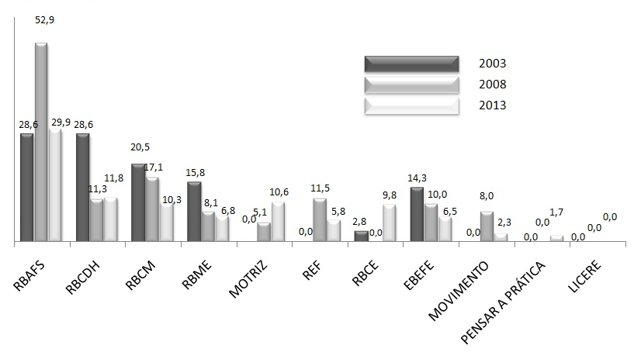
Figura 1. Proporção de publicações nos periódicos brasileiros focadas na temática “Atividade Física e Saúde” em 2003, 2008 e 2013.

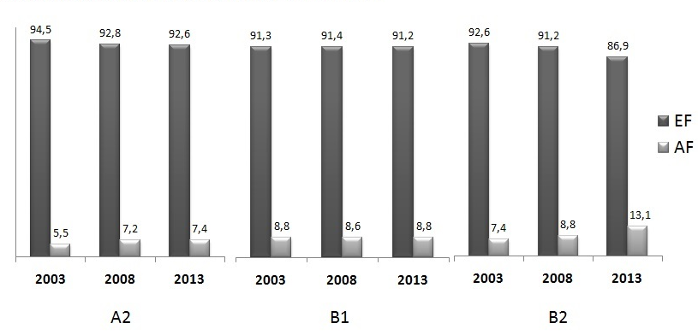 Figura 2. Publicações nas revistas brasileiras focadas na atividade física e saúde comparada com outras áreas da educação física nos anos de 2003, 2008 e 2013.

